Innehållsförteckning
J SKIKT AV BYGGPAPP, TÄTSKIKTSMATTA, ASFALT, DUK, PLASTFILM, PLAN PLÅT, ÖVERLÄGGSPLATTOR E D 3
JS SKIKT AV BYGGPAPP, TÄTSKIKTSMATTA, ASFALT, DUK, PLASTFILM E D I HUS 3
JSE VATTENTÄTA SKIKT AV ASFALT, DUK, FOLIE E D I HUS 5

Denna tekniska beskrivning ansluter till AMA Hus 18

J SKIKT AV BYGGPAPP, TÄTSKIKTSMATTA, ASFALT, DUK, PLASTFILM, PLAN PLÅT, ÖVERLÄGGSPLATTOR E D

JS SKIKT AV BYGGPAPP, TÄTSKIKTSMATTA, ASFALT, DUK, PLASTFILM E D I HUS
Fukt
Beakta de krav avseende tillåtna fukttillstånd som framkommit vid fuktsäkerhetsprojektering. Kontrollera om krav finns i separat fuktsäkerhetsbeskrivning eller ska införas under aktuell kod och rubrik i teknisk beskrivning.
Beakta att i de fall kritiskt fukttillstånd för byggnadsdelar, enskilda varor, material eller materialkombinationer inte går att bestämma genom dokumenterad provning eller motsvarande ska en relativ fuktighet (RF) på 85 procent användas som högsta tillåtna fukttillstånd.
Underlag av betong ska vara uttorkat för att tätskikt ska kunna klistras/ svetsas. Betongen ska ha RF <85%. Detta säkerställs och garanteras av beställare skriftligt. Underlag utan specificerad RF kan accepteras om ytan är konstaterat yttorr och uttorkning nedåt i konstruktionen kan säkerställas. Bjälklag eller pågjutningar med kvarsittande form anses inte kunna torka ut nedåt. Torktiden för nygjuten fallbetong är normalt 7-10 dagar beroende på betongkvalitet. Som tumregel ska betongen inte ändra färg vid värmetillförsel.
MATERIAL- OCH VARUKRAV
CE-märkning
Produkter som omfattas av en harmoniserad standard ska vara prestandadeklarerade och CE-märkta.
Tätskiktsmatta
Tätskiktsmatta ska förvaras och hanteras enligt BMI Sveriges dokumenterade anvisningar. Undre remsor och kappor till tätskiktsmattor ska inte vara skyddsbelagda. Övre remsor och kappor ska vara av samma material som tätskiktsmattan. För UV-strålning exponerade remsor och kappor ska vara skyddsbelagda. Produkter utan skyddsbeläggning mot UV-strålning ska i övrigt uppfylla samma krav som skyddsbelagda produkter.
Asfaltlösning
Typ av Asfaltlösning, primer, till förbehandling av underlag väljs enligt BMI Sveriges anvisningar och ska bilda ett till underlaget väl häftande skikt.
Fästdon
För fästdon gäller avsnitt ZSE, där inte annat anges. Fästdon ska vara varmförzinkade eller ha minst motsvarande korrosionsskydd. Se kommentarer i avsnitt ZSE beträffande val av kvalitet i fästdon som ska användas utomhus eller i fuktiga och korrosiva miljöer.
UTFÖRANDEKRAV
Ansvar vid heta arbeten
Arbetet skall utföras av personal med certifikat för heta arbeten samt med arbetsmetoder och utrustning som uppfyller Svenska Brandförsvarsföreningens och försäkringsbolagens regler för brandfarliga heta arbeten. Kontrollera vid utförandeentreprenad att AFC.55 och vid totalentreprenad att AFD.55 i de administrativa föreskrifterna, se AMA AF, är åberopad i handlingarna.
Tätskikt vid taktäckning av vegetation
Vid taktäckning av vegetation på tätskikt ska de anvisningar gälla som anges för ytterbjälklag för respektive tätskiktstyp, till exempel under avsnitt JSE.14 för tätskiktsmattor. Krav på vegetationsskikt ovan tätskikt redovisas också i kapitel D i AMA Anläggning. Tätskikt ska vara besiktigat innan växtbädd läggs på. Besiktning ska protokollföras. Brunnar och bräddavlopp ska monteras lätt åtkomliga, nivåanpassade samt med skydd mot igensättning av vegetation och jord. Vid täckning av tätskikt med vegetation förutom moss-sedum (max vikt 50 kg/m2 vattenmättad, max tjocklek 60 mm) krävs ett rotskyddsskikt.
KVALITETSKRAV PÅ FÄRDIGA TÄTSKIKT
Garanti
Gällande riktlinjer för TÄTSKIKTSGARANTIER™, materialleverantörens anvisningar och AMA Hus gäller i nämnd ordning. Vid mekanisk infästning av tätskikt ska vindlastberäkning utföras och infästningsplan upprättas enligt Eurokod SS-EN-1991-1-4. Infästningsplan ska bifogas beställning av ansvarsutfästelse. Ansvarsutfästelse ska utfärdas och överlämnas till samtliga fastigheter/fastighetsägare. Detta är viktigt att tänka på vid t ex villor och radhus, även om dessa har sammanhängande takytor. Med inbyggda tätskikt (dolda) avses konstruktioner där tätskiktet inte är placerat överst i takkonstruktionen, det vill säga med något ovanpåliggande material. Överbyggnad kan t ex vara asfaltbetong, betong, sand och plattor, plantering, eller isolering. Godkända användningsområden är terrasser, gårdsbjälklag, parkeringsdäck och gröna tak. Takyta vara minst 70 m² (sammanhängande) för att Tätskiktsgaranti™ ska kunna utfärdas.
Skriv in krav på varugarantier vid utförandeentreprenad under AFC.472 och vid totalentreprenad under AFD.472.
Skötselanvisningar
Gällande riktlinjer för TÄTSKIKTSGARANTIER™, materialleverantörens anvisningar och AMA Hus gäller i nämnd ordning.
Skriv in krav på driftinstruktioner under aktuell kod och rubrik under YSK.6 och underhållsinstruktioner under aktuell kod och rubrik under YSK.7.
Skyltning - taksäkerhet
Skyltning för säkerhet, drift och underhåll av tak anges under YSB.2.

JSE VATTENTÄTA SKIKT AV ASFALT, DUK, FOLIE E D I HUS
MATERIAL- OCH VARUKRAV
Tätskiktsmaterial
Asfaltprodukter som ska appliceras genom svetsning (sträng- eller helsvetsning) till underlaget ska innehålla svetsbar asfalt till en mängd som minst motsvarar 1,0 kg/m2 svetsad area.
Singel
Singel ska vara vattentvättad natursingel med fraktion 16-32 mm.
UTFÖRANDEKRAV
Tätskiktsmaterial ska vid läggning ha sådan temperatur att sprickor och dylikt inte uppstår i materialet.
Detaljer i tätskiktet ska utföras i direkt anslutning till täckningen.
För varje dagsetapp ska lagd del av tätskikt tillfälligt förslutas till underlaget.
Tätskikt ska vid pågjutning av betong och dylikt skyddas mot mekanisk påverkan och vidhäftning med 2 lager BMI Akvaden åldersbeständig byggfolie, 0,20 mm.
Överbyggnad ska påföras snarast efter tätskiktet installerats och vattenprovning är utförd.
Krav på underlag m m
Betongytan får inte ha större ojämnheter än 1,5 mm.
Större ojämnheter än 1,5 mm utjämnas med betong, cement- eller bitumenbaserade produkter beroende på nivåskillnadens storlek.
Nivåskillnader större än 5 mm i elementfogar ska utjämnas så att jämn övergång erhålls.
Betongelement typ HDF ska alltid förses med pågjutning av betong alternativt asfaltmastix.
Membranhärdare eller avjämningsmassa (flytspackel) får inte användas på ytor som ska förses med tätskikt.
Innan arbetet påbörjas rengörs betongytan, lämpligen med tryckluft.
För tätskikt som ska helsvetsas mot underlaget ska ytan förbehandlas med av BMI Sverige anvisad asfaltprimer.
Ytor som ska användas under byggtiden (till exempel persontrafik, materialförvaring och liknande) innan överbyggnad påförts ska förses med slitlager för att skydda tätskiktet från skador.
Exempel på slitlager kan vara gjutasfalt eller skyddsbetong.
Mekanisk infästning
Dimensionering av mekaniskt infästa tätskiktssystem ska utföras enligt SS-EN 1991-1-4.
Infästningsplan ska upprättas för takytan. Fästdon ska placeras enligt infästningsplan.
Vid infästning i autoklaverad lättbetong ska provdragning av fästdon utföras. Minst 8 dragprov ska utföras i fält innanför takets randzoner. Medelvärdet för utdragsproven ska vara minst 2 000 N för att infästning i lättbetong med skruv ska tillåtas. Dimensionerande värde på fästdons utdragshållfasthet ska redovisas av skruvtillverkaren.
Omtäckning
Vid renovering ska orsaker till eventuella skador i det befintliga tätskiktet klarläggas och åtgärder ska vidtas för att förhindra att skada uppstår på nytt.
Vid renovering ska befintlig överbyggnad och tätskikt rivas bort helt.
Avrivning och borttagning av befintlig överbyggnad inklusive tätskikt ska göras varsamt och hänsyn ska tas till aktuella belastningar på bjälklaget.
Underlaget ska göras fritt från gamla tätskiktsrester så att nytt tätskikt eller falluppbyggnad får erforderlig vidhäftning.
Om inte föreskriven lutning på befintlig betongkonstruktion finns ska fall utföras till aktuellt avvattningsställe.
Efterbearbetning ska utföras i samband med gjutningen så att underlaget får en ytjämnhet motsvarande brädriven betong.
KVALITETSKRAV PÅ FÄRDIGA TÄTSKIKT
Kvarstående vatten
Vattensamlingar med ett djup av ≥ 30 mm ska alltid åtgärdas.
Främst genom montering av nya takbrunnar - alternativt genom uppbyggnader.
För att minska mängden kvarstående vatten bör taklutningen vara minst 1:100 och takbrunnar placeras i takets naturliga lågpunkter (med hänsyn tagen till nedböjningar i konstruktionen och laster i bruksskedet).
Eftersom nedböjningen alltid sker mellan pelare/takstolar ska takbrunnar alltid placeras mitt i takkfack.
Kontroll
Vattenprovning av tätskikt ska alltid utföras då tätskiktet kompletteras med överbyggnad, d v s tätskikt som kommer att bli dolda efter färdigställandet av yttertaket eller ytterbjälklaget.
Provtryckning ska föregås av okulär kontroll.
Provtryckning ska ske med tätade brunnar, ytan invallad och ställd under minst 60 mm vatten i 3 dygn.
Bjälklaget respektive taket ska sedan observeras under minst 3 dygn (totalt 6 dygn) (se AMA Hus YSC.1132).

JSE.1 Vattentäta skikt av tätskiktsmatta
MATERIAL- OCH VARUKRAV
Förstärkning av vinklar och hörn
Förstärkningar av vinklar och hörn ska vara tillverkade av material som är anpassade för tätskiktsmaterial och monteringsmetod.
Förstärkningar ska ha minsta mått enligt figur AMA JSE.1/1.
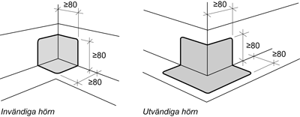
UTFÖRANDEKRAV
Kontrollera med lättbetongtillverkaren om förbehandling med asfaltprimer erfordras för hydrofoberad lättbetong.
Ange om förbehandling med asfaltlösning inte ska utföras.

JSE.14 Vattentäta skikt av tätskiktsmatta i ytterbjälklag
UTFÖRANDEKRAV
Minsta godkända taklutning för ytterbjälklag är 1:100, rekommenderat är minst 1:60.
Ränndalar bör utföras utan lutning (horisontella).

JSE.141 Vattentäta enlagstäckningar av tätskiktsmatta i ytterbjälklag
Tätskiktsmatta ska vara BMI Icopal Membrane 5

JSE.1411 TT typ 1411
Förekommande detaljer utföres enligt BMI Sveriges anvisningar för Tätskiktsystem Membrane.

JSE.14111 Uppdragningar av TT typ 1411 på vägg, sarg e d
Vägg, sarg e d
Tätskikt ska anslutas till vertikal spikbar yta med kappa enligt figur AMA JSE.14111/1. Kappor ska helklistras. Överlapp mellan kappor och tätskikt ska läggas i eventuell lutningsriktning.
Uppdragning på vägg eller dylikt ska utföras till minst 300 mm över färdig överbyggnad.
Uppdragning på sarg till hinder som brandgasventilatorer, takljuskupoler eller dylikt ska utföras till minst 300 mm över färdig överbyggnad.
Plåtbeslagning av uppdragning på vägg, sarg eller dylikt ska utföras enligt JT-.351.
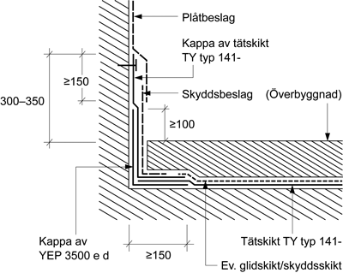
Figur AMA JSE.14111/1.
Tätskiktsmattan ska helklistras till kappan.
Kappan av tätskikt TY typ 141- ska i ovankant fästas in mekaniskt c högst 150.
Uppdragning på vägg, sarg eller dylikt ska skyddas med plåtbeslag (ståndskiva eller dylikt) och skyddsbeslag enligt figur AMA JSE.14111/1. Plåtbeslaget/ståndskivan ska överlappa tätskiktskappan med minst 150 mm.
Väggkrön
Intäckning av väggkrön ska utföras enligt figur AMA JSE.14111/2 eller figur AMA JSE.14111/3. Överlapp mellan kappor och tätskikt ska läggas i eventuell lutningsriktning.
Remsor över väggkrön ska skarvklistras. Remsa ska dras ned minst 100 mm på utsida vägg och fästas mekaniskt med spik eller dylikt med centrumavstånd högst 150 mm.
Uppdragning på vägg, sarg eller dylikt ska skyddas med plåtbeslag (ståndskiva eller dylikt) och skyddsbeslag enligt figur AMA JSE.14111/1.
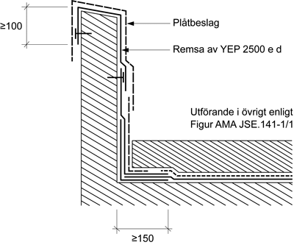
Figur AMA JSE.14111/2.
Väggkrön som i sin helhet täcks in med tätskiktsmatta ska utföras enligt figur AMA JSE.14111/3. Tätskiktskappa ska dras ned minst 100 mm på utsida vägg och fästas mekaniskt med spik eller dylikt med centrumavstånd högst 150 mm.
Tätskiktskappan ovanpå väggkrönet ska skarvklistras.
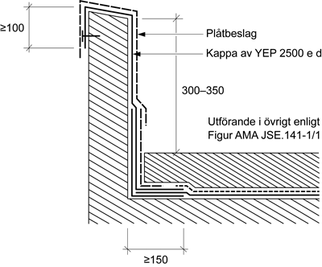
Figur AMA JSE.14111/3.
Rörelsefog vid vertikal yta
I de fall underlaget kan röra sig horisontalt eller vertikalt i förhållande till den vertikala ytan ska uppdragning av tätskikt utföras enligt figur AMA JSE.14111/4.
Uppdragning på plywoodskivan ska skyddas med plåtbeslag (ståndskiva eller dylikt) och skyddsbeslag enligt figur AMA JSE.14111/1.
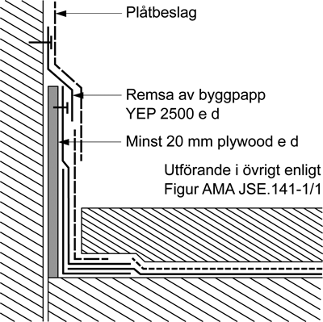
Figur AMA JSE.14111/4.
Remsa av byggpapp eller dylikt ska skydda spalten mellan vägg och plywoodskiva. Remsan ska fästas mekaniskt med spik eller dylikt med centrumavstånd högst 150 mm.

JSE.14112 Anslutningar av TT typ 1411 till fläns
Brunn, bräddavlopp o d
Anslutning av tätskikt till brunn med plåtfläns ska utföras enligt figur AMA JSE.14112/1.
Anslutning av tätskikt till annan typ av brunn ska utföras enligt brunnleverantörens dokumenterade anvisningar.
Brunnsfläns av rostfri plåt ska vara perforerad och klistras/svetsas till underliggande tätskiktskappa. Alternativt ska brunnen vara försedd med förmonterad och klistringsbar krage.
Fläns ska fästas mekaniskt i underlaget.
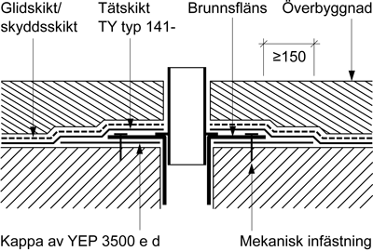
Figur AMA JSE.14112/1.
Tätskiktskappan under brunnsflänsen ska gå minst 150 mm utanför flänsen.

JSE.14113 Neddragningar av TT typ 1411 vid fri bjälklagskant
Tätskiktsmattan ska dras ned minst 500 mm på vägg.

JSE.14116 Utförande av TT typ 1411 i ränndal
Vid fall mot vertikal yta ska ränndal anordnas minst 500 mm från vertikal yta.

JSE.14118 Diverse detaljutföranden av TT typ 1411
Rörelsefogar
I de fall rörelsefog förekommer i underlaget ska tätskiktet friläggas över fog. Friläggning av tätskiktet ska utföras mot såväl underlag som ovanliggande överbyggnad.
Vid fogrörelser mindre än 15 mm vinkelrätt mot fogen ska rörelsefog utföras enligt figur AMA JSE.14118/1.
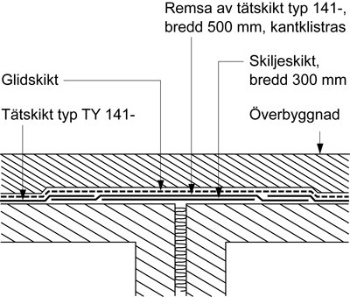
Figur AMA JSE.14118/1.
Dörröppning
Tätskikt ska anslutas till dörröppning enligt figur JSE.14118/2.
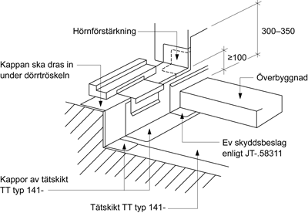
Figur AMA JSE.14118/2.
Underkant dörröppning ska ligga minst 100 mm över överbyggnaden. Höjd på de vertikala uppdragningarna ska räknas från överbyggnadens yta. I övrigt utförande enligt JSE.14111.

